

Gerenciamento de Riscos

AULA 03 – Planejar as Respostas aos Riscos

Flávio Aitel Rodrigues
2014

Gerenciamento de Riscos em Projetos

Gerenciamento de Riscos

Flávio Aitel Rodrigues

Página 2 de 13
Gerenciamento de Riscos em Projetos

Sumário

SUMÁRIO 3

TABELA DE FIGURAS 4

CAPÍTULO 1 – PLANEJAR AS RESPOSTAS AOS RISCOS 5

SUGESTÃO DE PODCASTS, ARTIGOS E VÍDEOS 11

BIBLIOGRAFIA BÁSICA 12

BIBLIOGRAFIA COMPLEMENTAR 12

Página 3 de 13
Gerenciamento de Riscos em Projetos

Tabela de Figuras

Figura 1 – Processo Planejar Respostas aos Riscos 5
Figura 2 - Matriz de probabilidade x impacto e estratégias de respostas aos riscos. 5
Figura 3 – Riscos do contratado e contratante x tipo de contrato 8
Figura 4 - Reservas gerenciais e de contingências no orçamento do projeto 9
Figura 5 - Registro de Riscos com a estratégia e plano para responder aos riscos 10
Figura 6 - Plano de ação baseado no 5W2H 10

Página 4 de 13
Gerenciamento de Riscos em Projetos

Capítulo 1 – Planejar as Respostas aos Riscos

“Planejar as respostas aos riscos é o processo de desenvolvimento de opções e ações para aumentar as oportunidades e reduzir as ameaças aos objetivos do projeto” (PMBOK, 2013)
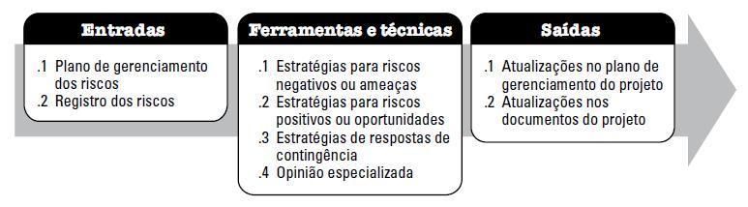

Figura 1 – Processo Planejar Respostas aos Riscos

Fonte: PMBOK (2013)

As respostas planejadas devem ser adequadas a relevância do risco, ter eficácia de custos para atender ao desafio, ser realistas dentro do contexto do projeto, acordadas por todas as partes envolvidas e ter um responsável designado.

Este processo consiste na analise a lista de riscos priorizados e na criação de estratégias de reação a riscos. É importante documentar o uso das estratégias e interpretar seus relativos níveis de sucesso.
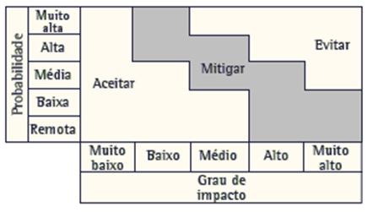

Figura 2 - Matriz de probabilidade x impacto e estratégias de respostas aos riscos.
Fonte: FERREIRA, André L. S. (2011)

Segundo Mulcahy (2013), as respostas a riscos do projeto podem incluir realizar uma ou uma combinação das ações a seguir para cada risco principal:
- Fazer algo para eliminar as ameaças antes que elas ocorram.

- Fazer algo para assegurar que haja oportunidades.

- Diminuir a probabilidade e/ou o impacto das ameaças.

- Aumentar a probabilidade e/ou o impacto das oportunidades.

Página 5 de 13
Gerenciamento de Riscos em Projetos

Para as ameaças restantes (residuais) que não podem ser eliminadas:
- Fazer algo se o risco ocorrer (planos para contingências).

- Fazer algo se os planos para contingências não forem eficazes (planos alternativos).

De acordo com a tolerância aos riscos pelos stakeholders são definidas as estratégias para responder aos riscos. Em geral, riscos com maior probabilidade de ocorrer e maior impacto são evitados, os riscos considerados moderados normalmente são mitigados, ao passo que baixos riscos são aceitos, ativo ou passivamente.

Seção 1.1 – Estratégias para Riscos Negativos

A seguir, as estratégias para responder os riscos negativos, de modo a minimizar as probabilidades e/ou impactos das ameaças nos projetos.

EVITAR (AVOID)

Eliminar uma ameaça específica, eliminando a sua causa (probabilidade)
- Reveja as tolerâncias organizacionais

- Avalie o resultado de evitar

Exemplo: Risco de pagamento de penalidade contratual

Ação: Retirada da cláusula de penalidades do contrato.

TRANSFERIR (TRANSFER)

Ação para transferência total ou parcial a terceiros das consequências do risco. Este tipo de resposta não atua no risco, ou seja, a probabilidade permanece a mesma.

Exemplo: Contratos de preço fixo e custos reembolsáveis em projetos de software.

Ação: Contratação de seguro contra danos.

Tipos de ações mais comuns: Cláusulas contratuais, limite de responsabilidade, garantias, subcontratados.

MITIGAR (MITIGATE)

Ação para reduzir a consequência / impacto de um risco.

- Reduzir o valor esperado de uma ameaça.

- Minimizar a probabilidade e/ou o impacto de uma ameaça.

- Continue avaliando o risco.

Exemplo: Adotar processos menos complexos, realizar mais testes, construir protótipos , escolher um fornecedor mais estável e aumentar redundância.

Página 6 de 13
Gerenciamento de Riscos em Projetos

Ação: Alocar profissional experiente para orientar a equipe. Treinar integrantes da equipe individualmente.

ACEITAR (ACCEPTANCE)

Aceitar as consequências de um risco.

Ativa: desenvolve uma reserva para contingências a ser utilizada caso ocorra o risco.

Exemplo: Um risco que seja conhecido, mas seja mais conveniente não desenvolver uma resposta.
Ação: Alocar uma verba ou um percentual do projeto para determinados riscos.

Passiva: atuar somente quando o risco ocorrer.

Exemplo: Dependência de um fornecedor único.
Ação: nenhuma – identificar e contratar fornecedor alternativo apenas em caso de falha do primeiro

Seção 1.2 – Estratégias para Riscos Positivos

A seguir, as estratégias para responder os riscos positivos, de modo a maximizar as probabilidades e/ou impactos das oportunidades nos projetos.

EXPLORAR (EXPLOIT)

É o inverso de EVITAR, ter ações para garantir que o risco ocorra.

Exemplo: Aproveitar a ociosidade de recursos mais experientes para antecipar outras entregas e garantir a data final do contrato.

Ação: Buscar eliminar a incerteza associada a um risco positivo buscando garantir que ele se concretize.

COMPARTILHAR (SHARE)

Dividir a propriedade com terceiros que possam capturar melhor a oportunidade.

Exemplo: Contratar um terceiro para agilizar a entrega de um pacote de trabalho, e assim conseguir
ganhar um prêmio de performance.
Ação: Formação de parcerias.

MELHORAR (ENHANCE)

Busca aumentar a probabilidade e/ou impacto de uma oportunidade. É o inverso de MITIGAR.

- Potencializar o risco para que os resultados/impactos sejam ainda maiores.

Exemplo: Começar a negociação de um contrato antecipadamente para garantir que o preço sejam mais baixo.

Ação: Qualquer ação que aumente a consequência de uma oportunidade.

Página 7 de 13
Gerenciamento de Riscos em Projetos

ACEITAR (ACCEPTANCE) / IGNORAR

Aceitar as consequências de um risco, não fazer nada.

Exemplo: Probabilidade do projeto terminar antes do previsto.
Ação: Não fazer nada, e se acontecer, ótimo.
ATENÇÃO: equivale ao ACEITAR do risco NEGATIVO, na sua forma passiva.

ESTRATÉGIA DE RESPOSTAS AOS RISCOS

A seguir, algumas dicas em relação as estratégias de respostas aos riscos:

- Remova os elementos de alto risco.

- Acrescente premissas e defina limites de responsabilidades.

- Inclua recursos adequadamente capacitados.

- Divida os riscos com os stakeholders.

- Examine Alternativas.

- Desenvolva Planos de Contingência.

- Assuma Riscos, mas inclua prêmios.

RISCOS DE CONTRATOS
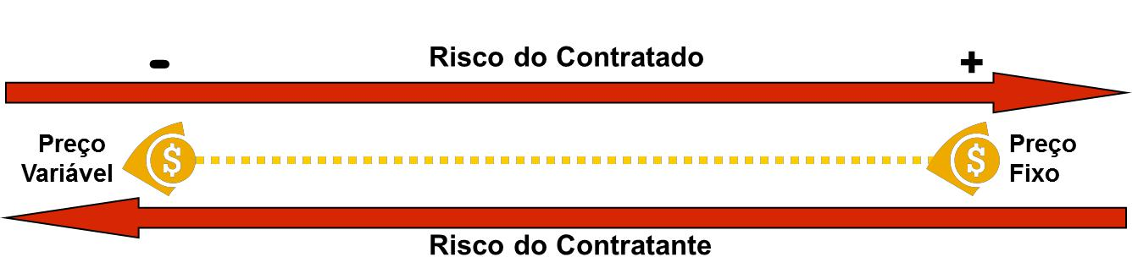

Figura 3 – Riscos do contratado e contratante x tipo de contrato Fonte: FERREIRA, André L. S. (2011)

No contrato de preço fixo, o fornecedor tem o risco de custos e, portanto, precisa entender completamente a declaração do trabalho da aquisição antes de apresentar uma oferta, pois terá que arcar com os custos adicionais, exceto quando tratar de extra escopo.

Já no contrato de custos reembolsáveis, o comprador reembolsa os custos permitidos e/ou autorizados, o fornecedor pode não empenhar para conter os custos, neste caso os riscos são maiores para o comprador, visto que o custo total ser desconhecido, podendo exceder ao orçamento aprovado.

O contrato tempo e materiais possui elementos de um contrato a preço fixo (no preço fixado por hora/item) e de um contrato de custo reembolsável (nos custos materiais e pelo fato do custo total ser desconhecido), logo o comprador deve ficar atento para valor não exceder o orçamento.

Página 8 de 13
Gerenciamento de Riscos em Projetos

Seção 1.3 – Reservas gerenciais e de contingências

As reservas gerenciais são criadas para cobrir os riscos desconhecidos já as reservas de contingência são estabelecidas para cobrir os riscos conhecidos e não quantificados. As reservas de gerenciamento não faz parte da linha de base de custos.
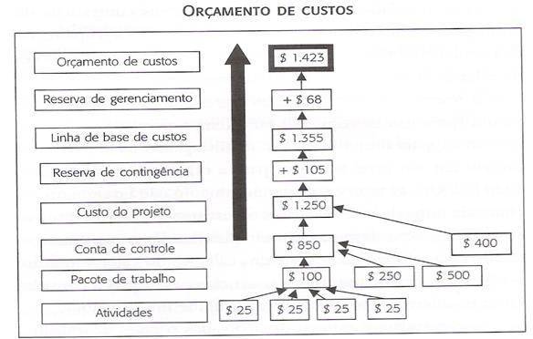

Figura 4 - Reservas gerenciais e de contingências no orçamento do projeto Fonte: MULCAHY (2013)

Seção 1.4 – Planejar Respostas aos Riscos – Conceitos Importantes

Riscos residuais

- Riscos que continuam existindo após as respostas a risco terem sido implementadas.

Riscos secundários

- Riscos que surgem como resultado direto da implementação de uma resposta a riscos.

Solução Alternativa (workaround)

- Resposta não planejada à ocorrência de um risco negativo. Quando usadas, devem ser documentadas no plano de resposta aos riscos.

Página 9 de 13
Gerenciamento de Riscos em Projetos

Gatilhos de riscos

- São eventos que acionam a resposta para contingências. Os sinais de aviso iniciais para cada risco em um projeto devem ser identificados para que os responsáveis pelas respostas a riscos saibam quando agir.

Responsáveis pelas respostas a riscos ou proprietário de riscos

- Cada risco deve ser designado para alguém que possa ajudar a desenvolver a resposta ao risco e que deverá implementar a resposta ao risco ou "ser o responsável" pelo risco.

Seção 1.5 – Planejar Respostas aos Riscos – Atualizações nos documentos do projeto - Registro de Riscos

As informações: estratégias, gatilho, proprietário do risco e plano de contingências devem ser inseridos na planilha de registro de riscos, tão logo, as estratégias para responder aos riscos sejam definidas e concordadas.


Registro de Riscos
 |  |  | Classificação |  |  | Plano de
 | Id | Risco | do Risco | Estratégia | Gatilho | Contingência
 |  |  |  | <<evitar, mitigar,
 |  |  |  | transferir, aceitar, | << Indicações de | << ação a ser
 |  |  |  | Maximizar, | que um risco ocorreu | executada
 |  |  |  | compartilhar, etc | ou está para ocorrer | caso o risco
 |  |  |  | >> | >> | aconteça >>

Figura 5 - Registro de Riscos com a estratégia e plano para responder aos riscos Fonte: RODRIGUES, Flávio Aitel (2013)

A ferramenta 5W2H é muito utilizada na elaboração de planos de ação. É fundamental que os planos de ação sejam executadas de modo oportuno.
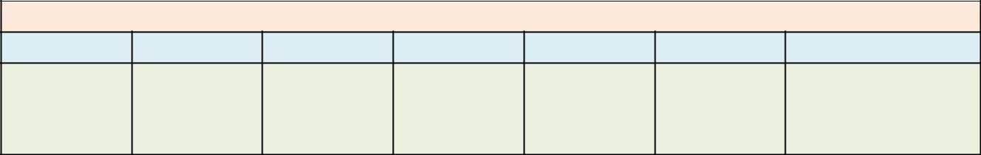

5W2H

O quê é? Quem? Quando? Onde? Porque? Como? Quanto Custa?

Figura 6 - Plano de ação baseado no 5W2H

Fonte: RODRIGUES, Flávio Aitel (2013)

Página 10 de 13
Gerenciamento de Riscos em Projetos

Sugestão de podcasts, artigos e vídeos


PODCAST - Desenvolvimento de Respostas aos Riscos

http://www.ricardo-vargas.com/pt/podcasts/riskresponses/

PODCAST - O salvamento do Costa Concordia

http://www.ricardo-vargas.com/pt/podcasts/the-saving-of-the-costa-concordia/

PODCAST - Buscando entender a tragédia do furacão Sandy

http://www.ricardo-vargas.com/pt/podcasts/trying-to-understand-the-tragedy-of-sandy/

PODCAST - Resgate dos Mineiros no Chile: Um Show de Gerenciamento de Projetos

http://www.youtube.com/watch?v=b9rtSVVGkpw

ARTIGO - Gerenciamento de riscos

http://blog.mundopm.com.br/2012/06/06/gerenciamento-de-riscos/

VÍDEO - MundoPM Ed 39 Convivendo com a Incerteza - Gerenciamento de Riscos

http://www.youtube.com/watch?v=5gjW-tkS8Yc

VÍDEO - Gestão de Riscos Corporativos

http://www.youtube.com/watch?v=EOgwln7xgwA

VÍDEO - Gestão de Riscos em Projetos

http://www.youtube.com/watch?v=_BojdNonefk

Página 11 de 13
Gerenciamento de Riscos em Projetos

Bibliografia básica

- CARVALHO Jr., Moacir. Gestão de Projetos: da Academia à sociedade. Paraná: IBPEX, 2011.

- NEWTON, Richard, O Gestor de Projetos - 2ª edição - Editora: Pearson - ISBN: 9788576058113

- VALERIANO, Dalton L. Gerenciamento estratégico e administração por projetos. São Paulo: Makron Books, 2001.

Bibliografia complementar
- BERNSTEIN, Peter L. Desafio aos deuses: a fascinante história do risco. Tradução de Ivo

Korylowski. Rio de Janeiro: Elsevier, 1997.

- CARVALHO, Marly Monteiro de; RABECHINI JUNIOR, Roque. Gerenciamento de projetos na prática: casos brasileiros. São Paulo: Atlas, 2006. 212 p.

- DINSMORE, Paul Campbell. Gerenciamento de Projeto: como gerenciar seu projeto com

qualidade, dentro do prazo e custos previstos. Rio de Janeiro: Qualitymark, 2004.152p.

- DINSMORE, Paul Campbell; PINTO, Américo; CAVALIERI, Adriane; CARNEIRO, Margareth Fabiola dos Santos. Projetos brasileiros: casos reais de gerenciamento. Rio de Janeiro: Brasport, 2007. 312 p.

- FERREIRA, André L. S. Gerenciamento de Riscos em Projetos. Belo Horizonte, 2011.

- HELDMAN, Kim. Gerência de Projetos: guia para o exame oficial do PMI. 5ª. Edição Revista e

Atualizada. Rio de Janeiro: Campus, 2008.
- KENDRICK, Tom. Identifying and Managing Project Risk: Essential Tools for Failure-Proofing

Your Project. 2nd. Edition. EUA: 2009.

- KERZNER, Harold. Gestão de projetos: as melhores práticas. Porto Alegre: Bookman, 2005.

- LIMA, Rinaldo José Barbosa. Gestão de Projetos - Administração 8 - Editora: Pearson - ISBN: 9788576058212

- MULCAHY, R. PMP Exam Prep. 8. ed. USA: RMC, 2013, 611p.

- NEWTON, Richard, O Gestor de Projetos - 2ª edição - Editora: Pearson - ISBN: 9788576058113

- PROJECT MANAGEMENT INSTITUTE. The Practice Standard for Project Risk Management. Original Edition. Newton Square, Pennsylvania, USA, 2009.

- PROJECT MANAGEMENT INSTITUTE. Um Guia do Conjunto de Conhecimentos em Gerenciamento de Projetos (Guia PMBOK). Quinta Edição. Newton Square, PA, EUA: 2013;

- SALLES Jr, Carlos A.C. et al. – Gerenciamento de risco em projetos. 2ª edição – Rio de Janeiro: Editora FGV, 2010. (Publicações FGV Management, série Gerenciamento de Projetos)

Página 12 de 13
Gerenciamento de Riscos em Projetos

- VARGAS, Ricardo Viana. Gerenciamento de projetos: estabelecendo diferenciais competitivos. 7.

ed. Rio de Janeiro: Brasport, 2009. 250 p.
- VARGAS, Ricardo Viana, Manual Prático do Plano do Projeto - 4a edição, Brasport, 2009.

Página 13 de 13

